PETICION DE OFICIO

A : Sr. Presidente del Senado
H. Senador, Andrés Zaldívar L.

DE : H. Senador José García Ruminot.

MAT. : Se oficie al Alcalde la Comuna de Ercilla, Don José Nivaldo Vilugrón Martínez.

Fecha : 05 de Septiembre de 2017

Mucho agradeceré se oficie al Alcalde la Comuna de Ercilla, Don José Nivaldo Vilugrón Martínez, para que, si lo tiene a bien, informe el estado de avance y el cronograma previsto en que se encuentra el proceso de loteo y traspaso de los terrenos al comité de vivienda El Progreso, de la localidad de Pidima.

Atentamente,
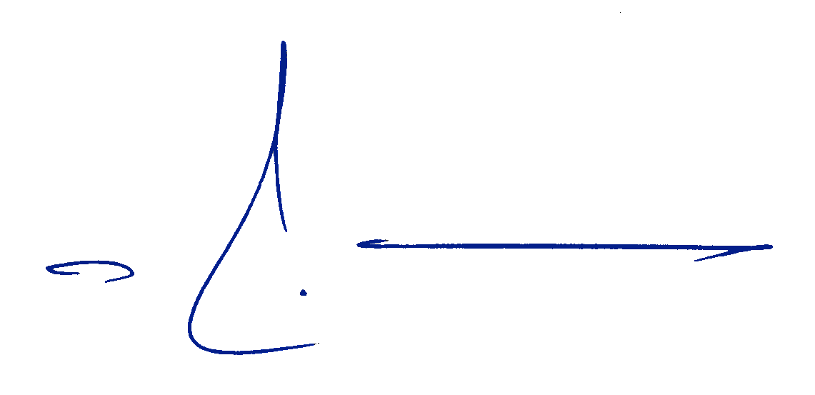

José García Ruminot
Senador José García Ruminot

